Schulversuchspraktikum
Annika Münch
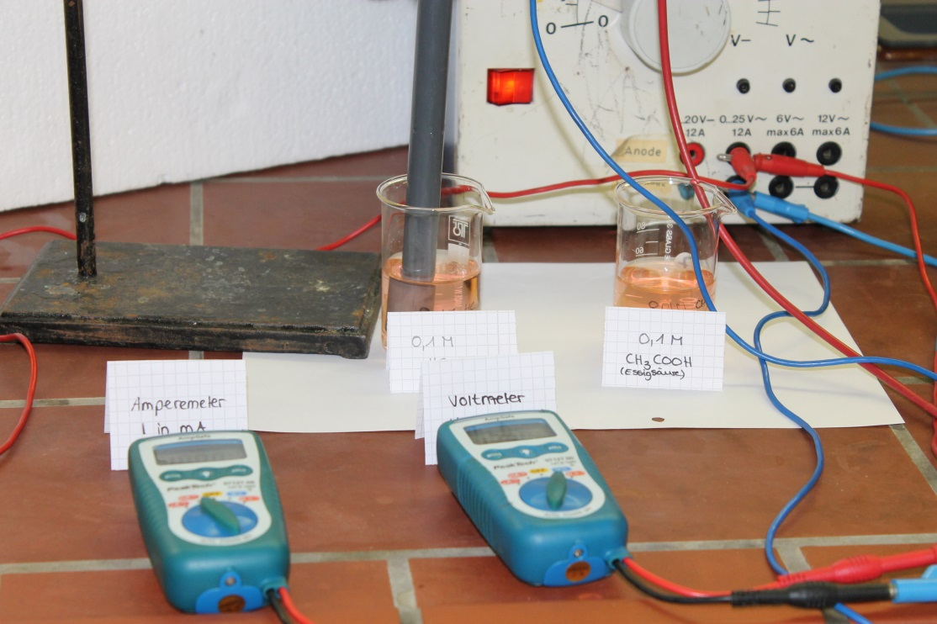
Sommersemester 2015
Klassenstufe 9/10
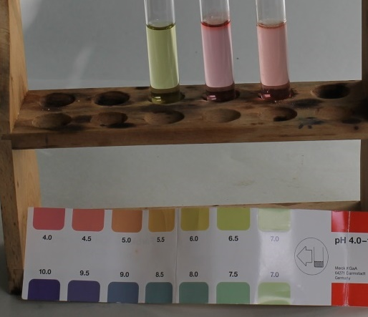
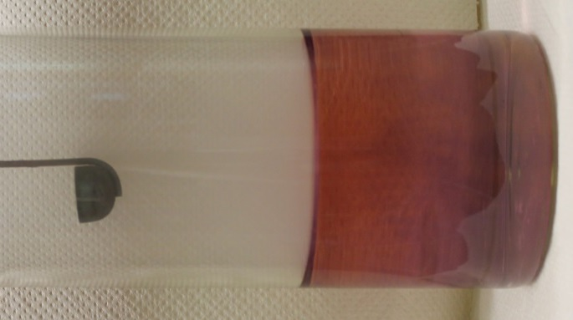

Von Arrhenius zu Brønsted
Auf einen Blick:
In diesem Protokoll zum Thema „Von Arrhenius zu Brønsted“ werden zwei Versuche beschreiben, die aufzeigen sollen, dass das Säure-Base-Konzept bereits im 17. Jahrhundert anhand von Alltagsbeobachtungen entstanden ist und im Laufe der Zeit von mehreren Wissenschaftlern (z.B. Lavoisier, Liebig, Arrhenius, Brønstedt etc) weiterentwickelt oder ergänzt wurde.
Das Lehrerdemonstrationsexperiment bestätigt die Säuredefinition, wie sie von Lauret de Lavoisier im 18 Jahrhundert beobachtet wurde. Dagegen kann das Schülerexperiment erst unter zu Hilfenahme des Säure-Base-Konzepts von Arrhenius gedeutet werden.

Inhalt

1 Beschreibung des Themas und zugehörige Lernziele 2
2 Relevanz des Themas für SuS der Klassenstufe 9/10 und didaktische Reduktion 3
3 Lehrerversuch – Herstellung Schwefliger Säure 4
4 Schülerversuch – Leitfähigkeit von sauren Lösungen 7
5 Didaktischer Kommentar zum Schülerarbeitsblatt 6
5.1 Erwartungshorizont (Kerncurriculum) 6
5.2 Erwartungshorizont (Inhaltlich) 7

Beschreibung des Themas und zugehörige Lernziele
Vor allem das Konzept der Säuren und Basen bietet im Unterricht die Möglichkeit den Schülerinnen und Schülern (im Folgenden: SuS) das Zustandekommen von chemischen Konzepten und deren Weiterentwicklung nahezubringen. Jeder Mensch verwendet den Begriff der Säure und kennt deren Wirkung auf Lebensmittel (z. B. auf Tee oder Milch) im Alltag durch Beobachtungen. Robert Boyle führte im 17. Jahrhundert als Erster eine allgemeingültige Definition für Säuren ein. Diese besagte, dass Säuren Pflanzenfarbstoffe verändern. Gleichzeitig wurde ebenfalls erkannt, dass saure Lösungen alkalische Lösungen neutralisieren können. Ziel ist, dass SuS gesellschaftlich relevante Aussagen aus unterschiedlichen Perspektiven bewerten und kritisch die Aussagekraft von Modellen/Konzepten diskutieren.
Der Begründer der wissenschaftlichen Chemie, Antoine Laurent de Lavoisier, beobachtete im 18. Jahrhundert, dass Nichtmetalloxide mit Wasser unter Bildung einer Säure reagieren. Daraus folgerte er, dass alle Säuren das Element Sauerstoff enthalten (daher auch die Namensgebung von Sauerstoff). Ziel ist, dass SuS sicher mit der chemischen Symbolik umgehen und Reaktionsgleichungen aufstellen. Allerdings kann mithilfe des Säure-Konzeptes nach Lavoisier nicht erklärt werden, weshalb Halogenwasserstoffe mit Wasser unter Bildung einer sehr starken Säure reagieren. Svante Arrhenius berücksichtigte die damals neue Erkenntnis über die Existenz von Ionen in wässriger Lösung und definierte Säuren als Stoffe, die in Wasser Wasserstoff-Ionen (H⁺) bilden und Basen als Stoffe, die in Wasser Hydroxid-Ionen (OH⁻) bilden. Mithilfe von diesem Konzept können viele Säure-Base-Reaktionen in wässriger Lösung gedeutet und erklärt werden. SuS sollen an dieser Stelle zwischen Atomen und Ionen mit Hilfe differenzierter Atommodelle unterscheiden und diese beschreiben. Des Weiteren erkennen SuS die Bedeutung der Ionen-Theorie für die Erklärung von Leitfähigkeit und Dissoziation.
Allerdings musste diese Definition erweiterte werden, da sie den Nachteil hat, dass das Säure-Base-Konzept von Arrhenius nur auf wässrige Lösungen beschränkt ist. Außerdem war bekannt, dass Ammoniak eine starke Base ist, obwohl es kein Hydroxid-Ion enthält und dass freie Wasserstoff-Ionen in wässriger Lösung nicht existieren können.
Eine allgemeine und gebräuchliche Definition für Säuren und Basen wurden von Johannes N. Brønsted und Thomas M. Lowry unabhängig voneinander eingeführt. Hiernach sind Säuren Protonendonatoren und Basen Protonenakzeptoren. Diese Definition ist nicht mehr auf wässrige Lösungen beschränkt und kann auch erklären, weshalb Ammoniak eine Base ist. Dennoch ist auch dieses Konzept nicht vollkommen, da es auf die Übertragung von Protonen beschränkt ist, sodass beispielsweise nicht erklärt werden konnte, weshalb das Lösen von festem Aluminiumtrichlorid in Wasser eine saure Lösung ergibt, da es sich hierbei nicht um eine Protonenübertragungsreaktion handelt.
Gilbert N. Lewis entwickelte ein weiteres Säure-Base-Konzept, welches den Säurebegriff auf alle Stoffe erweiterte, die ein freies Elektronenpaar aufnehmen (Elektronenpaarakzeptor) und Basen ein freies Elektronenpaar zur Verfügung stellen (Elektronenpaardonator). Somit können auch Säuren erklärt werden, die kein Proton enthalten (Aluminiumtrichlorid). Ziel ist, dass SuS sensibilisiert werden und zwischen Ionenbindung, Atombindung und Elektronenpaarbindung unterscheiden.

Relevanz des Themas für SuS der Klassenstufe 9/10 und didaktische Reduktion
Die historische Entwicklung des Säure-Base-Konzeptes zeigt den SuS auf, dass jedes Konzept, Theorie oder Modell seine Grenzen hat und durch Weiterentwicklungen verfeinert werden muss. Des Weiteren ist an dieser Stelle wichtig, dass SuS erkennen, dass Modelle nicht ein Abbild der Wirklichkeit sind, sondern nur Erklärungshilfen sind, um Phänomene/ Reaktionen erklären zu können. Dies schult das naturwissenschaftliche Arbeiten und spiegelt die Naturwissenschaft Chemie als sowohl experimentelle als auch theoretische Naturwissenschaft wieder. Die Begriffe Säure, Base, Lauge, saure Lösung oder alkalische Lösung begegnen den SuS im Alltag sehr häufig, wichtig ist hierbei, dass diese Begriffe sachgerecht und fachsprachlich korrekt verwendet werden.
Da bis zu diesem Doppeljahrgang noch nicht das Säure-Base-Konzept von Lewis behandelt wird, kann dieses nur als Ausblick dargelegt werden, um den SuS aufzuzeigen, dass auch das Brønsted-Konzept nicht alle Reaktionen in ihrer Vollständigkeit beschreibt.

Lehrerversuch – Herstellung Schwefliger Säure
Dieser Versuch beschäftigt sich mit der der Reaktion eines Nichtmetalloxids mit Wasser unter Bildung einer Säure. SuS sollten bereits die Funktion von Indikatoren (Universalindikator oder Lackmus) kennen, um saure bzw. alkalische Lösungen nachzuweisen.
Gefahrenstoffe
Schwefel |  |  | H: 315 |  |  | P: 302+352
Schwefeldioxid |  |  | H: 331, 314 |  |  | P: 260, 280, 304+340, 303+361+353, 305+351+338, 315, 405, 403
Schweflige Säure (w=5-6%) |  |  | H: 332, 314 |  |  | P: 260, 301+330+331, 303+361+353, 305+351+338, 405, 501.1
Universalindikator |  |  | H: 225 |  |  | P: 210, 233, 370+378a, 403+235
Lackmus |  |  | H: 351 |  |  | P: 281

Materialien: Brenner, großer Standzylinder, Verbrennungslöffel, Metalldeckel, Spatel
Chemikalien: destilliertes Wasser, Schwefel, Indikator (Universalindikator, Lackmus)
Gefahrenhinweis: Achtung! Im Abzug arbeiten!
Durchführung: Vor dem Experiment glüht man zunächst den Verbrennungslöffel aus, um mögliche Rückstände zu entfernen. Man füllt einen Standzylinder ca. drei bis vier Zentimeter hoch mit Wasser und gibt drei Tropfen Universalindikator (alternativ auch Lackmus) zu. Der Verbrennungslöffel wird so an dem Metalldeckel befestig, dass er zu etwa zwei Drittel im Standzylinder ist.
Nun wird der Verbrennungslöffel halbvoll mit Schwefel gefüllt. Im Abzug wird der Schwefel über dem Brenner mit rauschender Flamme entzündet und möglichst schnell in den Standzylinder gehängt.
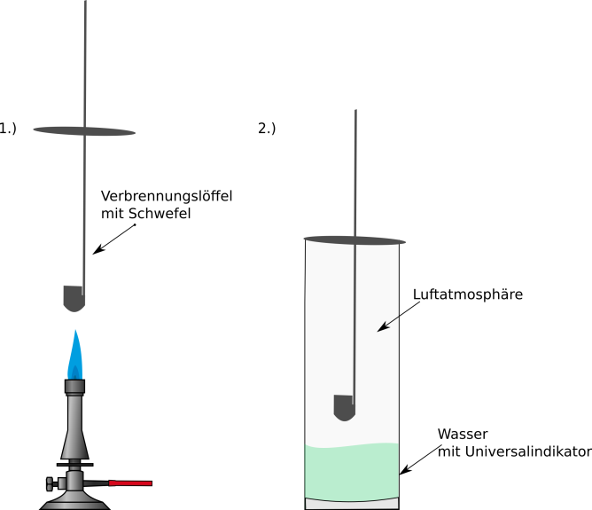
Abbildung 1 schematischer Versuchsaufbau zur Herstellung von schwefliger Säure

Beobachtung: Der Schwefel verbrennt mit bläulicher Flamme. Weißlicher Nebel ist zu erkennen. Die wässrige Lösung mit dem Universalindikator färbt sich von grün nach rot. (Bei Verwendung von Lackmus als Indikator färbt sich die Lösung von violett zu rot.)

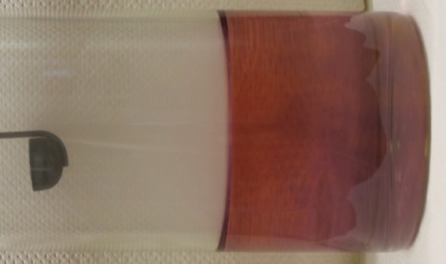

Abbildung 2 Die wässrige Lösung färbt sich von violett nach rot, bei Verwendung von Lackmus als Indikator. (oben ist die Lösung bereit rot und unten noch violett)

Deutung: Bei der Verbrennung von Schwefel entsteht Schwefeldioxid. Es bildet mit Wasser eine saure Lösung.
Die Bildung der sauren Lösung kann man sich modellhaft wie folgt vorstellen:
${SO}_{2{(g)}_{}}+ H_{2}O_{(l)} → H_{2}SO_{3(aq)}$
Mit weiteren Wassermolekülen werden Oxoniumionen und zwei Arten von Säurerest-Ionen gebildet:
$H_{2}{SO}_{3(aq)}+ H_{2}O_{(l)} → H_{3}O_{(aq)}^{+}+ {HSO}_{3(aq)}^{-}$
${HSO}_{3(aq)}^{-}+ H_{2}O_{(l)} → H_{3}O_{(aq)}^{+}+ {SO}_{3(aq)}^{2-}$
Die ${SO}_{3}^{2-}$-Ionen werden als Sulfitionen bezeichnet, $HSO_{3}^{-}$-Ionen als Hydrogensulfitionen.
Entsorgung: Die entstandene schweflige Säure kann mit Natronlauge neutralisiert und im Anschluss im Abfluss entsorgt werden.
Literatur: W. Eisner, R. Fladt, P. Gietz, A. Justus, K. Laitenberger, W. Schierle, Elemente Chemie I – Unterrichtswerk für Gymnasium, Ernst Klett Verlag, 1986, S. 170.
Dieser Versuch eignet sich sehr gut um die Beobachtungen von Lavoisier zu bestätigen. Falls statt dem Universalindikator Lackmus verwendet wird, muss beachtet werden, dass Lackmus im Verdacht steht eine krebserregende Wirkung zu haben, sodass dieses Experiment nur als Lehrerdemonstrationsexperiment durchgeführt werden sollte.
Die größte Schwierigkeit liegt in diesem Versuch darin eine neutrale Lösung im Standzylinder vorzulegen, damit sich der Universalindikator grün färbt. Der Vorteil von Lackmus ist hierbei, dass er weniger empfindlich reagiert.

Schülerversuch – Leitfähigkeit von sauren Lösungen
Dieser Versuch zeigt den SuS, dass zwischen der Stärke einer Säure unterschieden werden kann. Es wird vorausgesetzt, dass bereits das Säure-Base-Konzept nach Arrhenius behandelt worden ist und auch die elektrolytische Dissoziation besprochen wurde.

Gefahrenstoffe
Essigsäure (c=0,1 mol/L) |  |  | H: - |  |  | P: -
Salzsäure (c=0,1 mol/L) |  |  | H: 290 |  |  | P: -
Universalindikator |  |  | H: 225 |  |  | P: 210, 233, 370+378a, 403+235

Materialien: 2 Multimeter, Kabel, Transformator, Leitfähigkeitsprüfer, Stativmaterial, 2 Bechergläser (100 mL), Becherglas (500 mL)
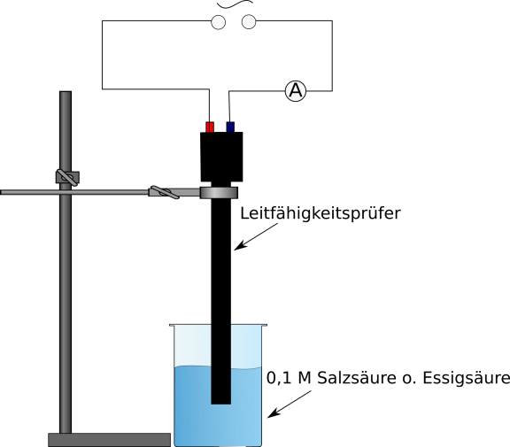
Chemikalien: destilliertes Wasser, 0,1 M Salzsäure, 0,1 M Essigsäure
Durchführung: Der Versuch wird gemäß Abb. 3 aufgebaut. Anschließend wird die elektrische Leitfähigkeit mittels Leitfähigkeitsprüfer gemessen, in dem dieser in die Lösung getaucht wird. Währenddessen wird die gemessene elektrische Stromstärke bei 5V Wechselspannung abgelesen.
Abbildung 3 schematischer Versuchsaufbau zur Messung der Leitfähigkeit verschiedener Säuren

Beobachtung: Die elektrische Stromstärke in 0,1 M Salzsäure beträgt 120 mA und in 0,1 M Essigsäure 30 mA.
Deutung: Essigsäure leitet den elektrischen Strom schlechter als Salzsäure trotz gleicher Konzentrationen.
Salzsäure ist eine starke Säure und dissoziiert in Wasser vollständig zu Chlorid- und Wasserstoff-Ionen. Essigsäure als schwache Säure dissoziiert dagegen in Wasser nicht vollständig zu Wasserstoff-Ionen und Acetat-Ionen und leitet somit die elektrische Stromstäke weniger. Des Weiteren ist das Acetat-Ion im Vergleich zum Chlorid-Ion größer und trägt somit weniger zum Ionentransport (Leitfähigkeit) in der Lösung bei.
Entsorgung: Die Lösungen werden in den Abfallbehälter für Säuren-und Basen entsorgt.
Literatur: W. Asselborn, M. Jäckel, K. T. Risch (Hrsg.), Chemie heute – Sekundarbereich I, Schroedel, 2001, S. 159.

Dieser Versuch eignet sich sehr gut als Problemexperiment, da SuS oft aus gleichen Konzentrationen auch gleiche Säurestärken schließen.
Des Weiteren könnte als Anschlussexperiment der pH-Wert der beiden sauren Lösungen gemessen werden, um den Begriff der Säurestärke quantitativ zu messen.

Arbeitsblatt – Brønsted- Säuren und Basen

Aufgabe 1: Erkläre die Begriffe Brønsted-Säure, Brønsted-Base und Säure/Base – Reaktion.
Aufgabe 2: Die Herstellung von Chlorwasserstoff im Labor durch Auftropfen von konzentrierter Schwefelsäure auf Kochsalz ist eine Säure-Base-Reaktion. Formuliere die Reaktionsgleichung (es entsteht auch Natriumhydrogensulfat) sowie die Gleichung die nur die reagierende Teilchen angibt. Nenne dabei die Brønsted-Säure und Brønsted-Base.
Aufgabe 3: Begründe, weshalb bei Magenbeschwerden Präparate eingenommen werden, die Aluminiumhydroxid (Al(OH)₃) enthalten und stelle die Reaktionsgleichung für die Reaktion im Magen auf.

Didaktischer Kommentar zum Schülerarbeitsblatt
Viele Säure-Base-Reaktionen werden in der Chemie mittels des Säure-Base-Konzepts nach Brønsted erklärt. Hierbei ist wichtig, dass SuS das geeignete Säure-Base-Konzepte wählen und kritisch im Umgang mit Modellen sind. Ziel ist, dass SuS das Konzept nach Brønsted erläutern und eine Säure-Base-Reaktion als Übertragung von Protonen kennzeichnen. Hierbei sollen SuS ihre Fachsprache ausschärfen und die chemische Symbolsprache anwenden. Des Weiteren knüpft das Arbeitsblatt an Anwendungsbereiche für Laugen im medizinischen Bereich an, sodass SuS den lebensweltlichen Bezug beurteilen und bewerten sollen.
Dieses Arbeitsblatt dient zur Überprüfung des Gelernten in der Unterrichtseinheit Säure/Base- Konzept nach Brønsted.

Erwartungshorizont (Kerncurriculum)
Im Folgenden werden die vorrangig geförderten Kompetenzen in den Bereichen Fachwissen, Erkenntnisgewinnung, Kommunikation und Bewertung im Bezug zum KC für jede Aufgabe erläutert.

Aufgabe 1
In dieser Aufgabe sollen SuS gelernte Fakten und Sachverhalte reproduzieren und fachsprachlich korrekt benennen. Aufgrund des Wiedergebens von Fakten entspricht diese Aufgabe dem Anforderungsbereich I.
Fachwissen: SuS erläutern das Konzept der Säure-Base-Theorie nach Brønsted und kennzeichnen die Übertragung von Protonen als eine bestimmte Reaktionsart.

Aufgabe 2
Aufgabe 2 verlangt von den SuS fachspezifischer Wissen in einem einfachen Kontext anzuwenden und diese Sachverhalte strukturiert mittels Reaktionsgleichungen darzustellen. Das Niveau dieser Aufgabe entspricht somit dem Anforderungsbereich II.
Fachwissen: SuS erläutern das Konzept der Säure-Base-Theorie nach Brønsted und kennzeichnen die Übertragung von Protonen als eine bestimmte Reaktionsart.
SuS unterscheiden zwischen Atomen und Ionen.
Erkenntnisgewinnung: SuS unterscheiden zwischen Stoff und Teilchenebene.
Kommunikation: SuS erklären chemische Sachverhalte mit den passenden Modellen unter Anwendung der Fachsprache.

Aufgabe 3
Aufgabe 3 beinhaltet das Auswählen von fachspezifischem Wissen und Anwenden auf teilweise unbekannte Kontexte. Des Weiteren müssen SuS ihre Erkenntnisse als Basis für die Bewertung eines Sachverhaltes nutzen und begründen können. Aufgrund der hohen kognitiven Forderung dieser Aufgabe entspricht das Niveau dem Anforderungsbereich III.
Fachwissen: SuS erläutern das Konzept der Säure-Base-Theorie nach Brønsted und kennzeichnen die Übertragung von Protonen als eine bestimmte Reaktionsart.
SuS unterscheiden zwischen Atomen und Ionen.
Erkenntnisgewinnung: SuS unterscheiden zwischen Stoff und Teilchenebene.
Kommunikation: SuS erklären chemische Sachverhalte mit den passenden Modellen unter Anwendung der Fachsprache.
SuS wenden die Fachsprache systematisch auf chemische Reaktionen an.
Bewertung: SuS stellen Bezüge zur Biologie her, in dem sie die Auswirkung der chemischen Reaktionen auf den menschlichen Körper bewerten.

Erwartungshorizont (Inhaltlich)
Aufgabe 1:
Brønsted-Säure: Teilchen, die Protonen abgeben, heißen Brønsted-Säure. Sie sind ein Protondonator.
Brønsted-Base: Teilchen, die ein Proton aufnimmt, heißen Brønsted-Base. Sie sind ein Protonenakzeptor.
Säure/Base-Reaktion: Bei einer Säure/Base-Reaktion nach Brønsted handelt es sich um eine Protonenübertragungsreaktion.

Aufgabe 2:
$${2 NaCl}_{\left(s\right)}+ H_{2}{SO}_{4 \left(l\right)} → NaH{SO}_{4\left(s\right)}+2 HCl_{\left(g\right)}$$
$Cl^{-}+ Na^{+}+ H_{2}{SO}_{4 (l)} → NaH{SO}_{4(s)}+2 HCl_{(g)}$
Protonenakzeptor/ Brønsted-Base
Brønsted-Base
Protonendonator/ Brønsted-Säure
Brønsted-Säure

Aufgabe 3: Sodbrennen und saures Aufstoßen lassen sich meist gut mit Hilfe einer medikamentösen Therapie beheben bzw. verbessern. Magensäure besteht zum größten Teil aus Salzsäure. Damit das saure Aufstoßen gemindert werden kann, werden Präparate angewendet, die Aluminiumhydroxid enthalten haben, die Säure zu neutralisieren.
$$Al(OH)_{3}+3 HCl →AlCl_{3}+3 H_{2}O$$

